**缠论一买选股插件说明**

**一．4个参数说明**

**第一个参数有8个不同子参数，分别是-1 -2 -3 -4 1 2 3 4**

**正数代表上涨后形成一卖，负数代表下跌后，形成一买！**

**其中，1代表一个中枢上涨走势类型，2代表两个中枢以上趋势，3代表扩张，4代表大级别盘整。负数相反就是。**

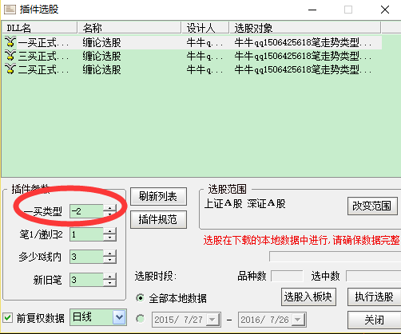

**举例第一个子参数为1： 子参数为2：**



**第一个子参数为-1： 子 参数为-2**

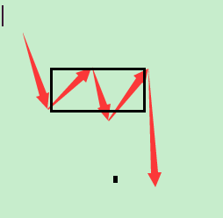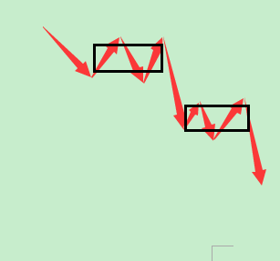

1. 选股的第二个参数，1代表笔选股，2递归选股、

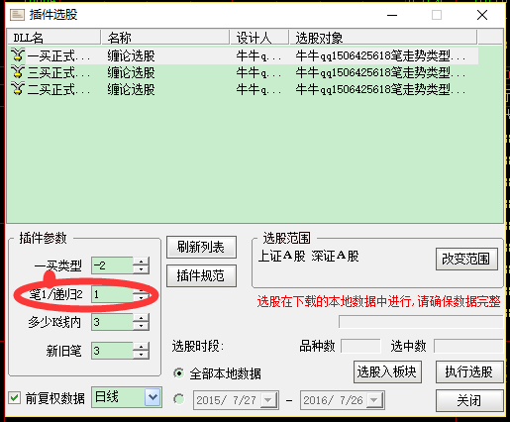

**举例笔选股和递归选股结构区别**

**笔一买用笔粗选没有内部结构**

**递归一买，是递归一个级别选有内部结构更稳定**

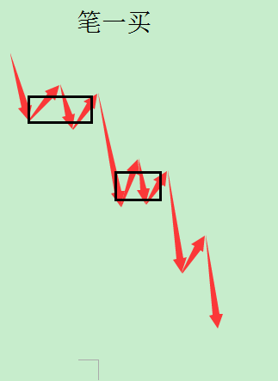

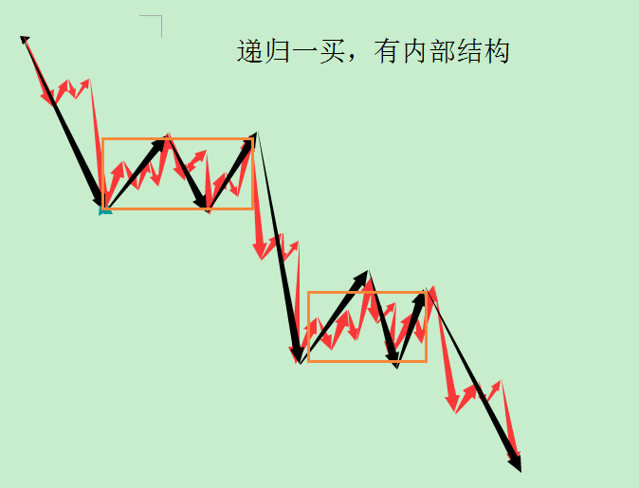

**第三个参数：多少根K线内出现一买**

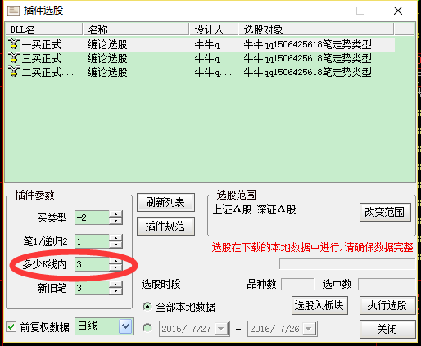

**选股默认都选最后一根K线满足的条件:**

**设多少根K线范围内，就是设，最后多少根K线内，只要有一买都选出来！**

**第四个参数，代表新旧笔开关，就是你选股时候，要选择新笔还是旧笔来组合走势，3代表新笔，4代表旧笔！**